Faculdades Integradas FACVEST
Curso de Ciência da Computação
Disciplina: Projeto de Sistemas II
Professor: Msc Joaquim Rodrigo de Oliveira
Acadêmico: Willy Stadnick Neto – 8ª Fase

Projeto do Sistema para Revendedora de Automóveis

Visão geral do sistema

Uma revendedora de automóveis deseja automatizar os registros de venda e de seus serviços de manutenção. Para isso, deseja manter informações sobre os carros novos e vendidos, clientes, e serviços prestados a esses clientes com seus carros (troca de peça, revisão, etc..). Deseja-se que o sistema possa gerar relatórios de vendas, de clientes, de carros novos, de serviços.

- Identifique os atores;
- Funções do sistema;
- Tabela de eventos;
- Diagramas de caso de uso com a descrição do curso normal e curso alternativo;
- Diagrama de Classe.

Análise

Atores:
- Gerente;
- Vendedor;
- Mecânico.

Funções do sistema:
- Cadastro de carros novos, carros vendidos, clientes e serviços prestados;
- Relatórios de vendas, clientes, carros e serviços.

Tabela de eventos:

Descrição | Entrada | Saída | Caso de Uso
Gerente cadastra carro | Dados do carro | Carro cadastrado no sistema | Cadastra Carro
Vendedor vende carro | Dados da venda | Venda efetuada no sistema | Vende Carro
Vendedor cadastra cliente | Dados do cliente | Cliente cadastrado no sistema | Cadastra Cliente
Mecânico presta serviço | Dados do serviço | Serviço registrado no sistema | Presta Serviço
Gerente resgata relatório de vendas | Solicitação de relatório de vendas | Relatório de vendas | Relatório de Vendas
Gerente resgata relatório de clientes | Solicitação de relatório de clientes | Relatório de clientes | Relatório de Clientes
Gerente resgata relatório de carros | Solicitação de relatório de carros | Relatório de carros | Relatório de Carros
Gerente resgata relatório de serviços | Solicitação de relatório de serviços | Relatório de serviços | Relatório de Serviços

Diagramas de Caso de Uso com descrição do Curso Normal e Curso Alternativo:

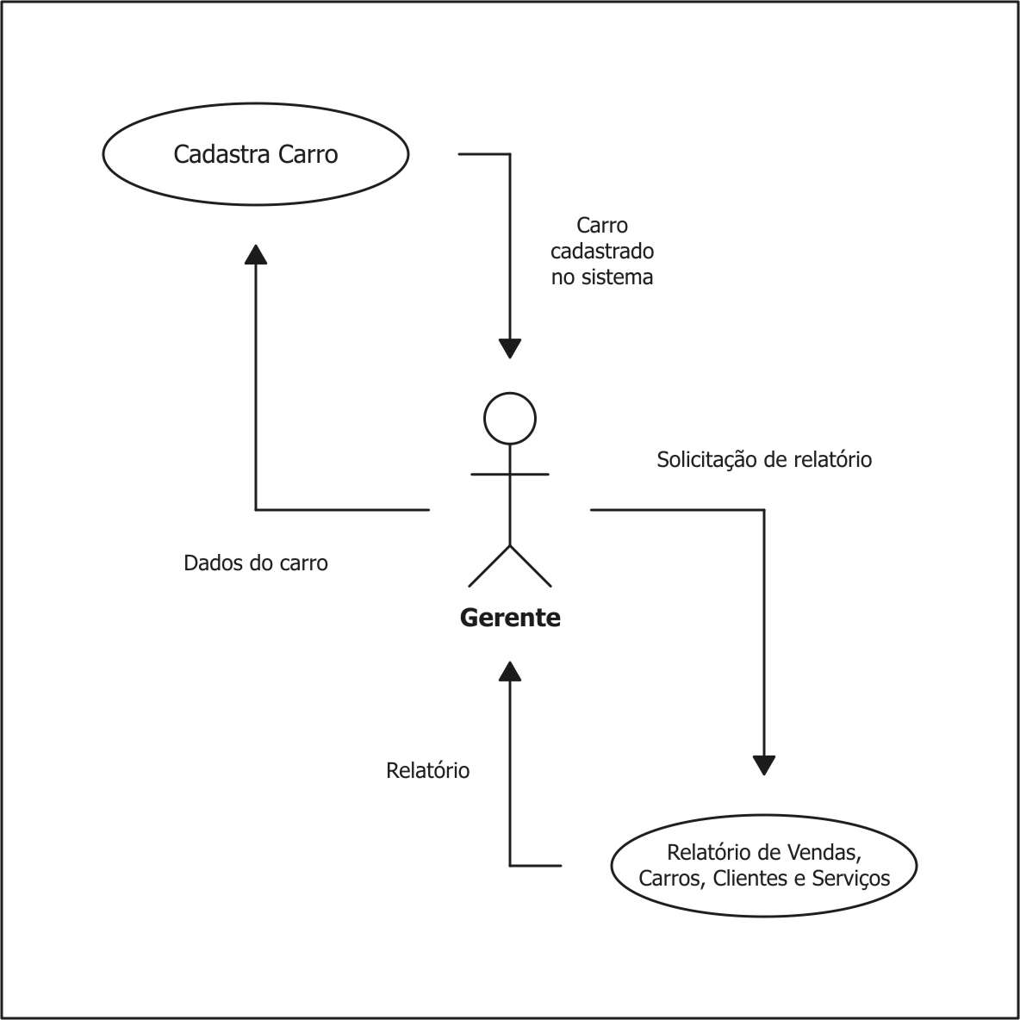

Caso de Uso: Cadastra Carro.

Curso Normal:
- O gerente insere os dados sobre o carro no sistema;
- O sistema verifica e aloca as informações em banco;
- O sistema exibe a confirmação de cadastro efetuado.

Curso Alternativo:
- O sistema indica que já existe o carro que se está tentando cadastrar;
- O sistema exibe a mensagem de erro e pede conferencia dos dados inseridos.

Caso de Uso: Relatório de Vendas, Carros, Clientes e Serviços.

Curso Normal:
- O gerente insere os dados sobre o relatório que deseja;
- O sistema verifica e pesquisa as informações em banco;
- O sistema exibe a tela do relatório solicitado.

Curso Alternativo:
- O sistema indica que não existem dados sobre o relatório solicitado;
- O sistema exibe a mensagem de erro e indica falta de resultados.

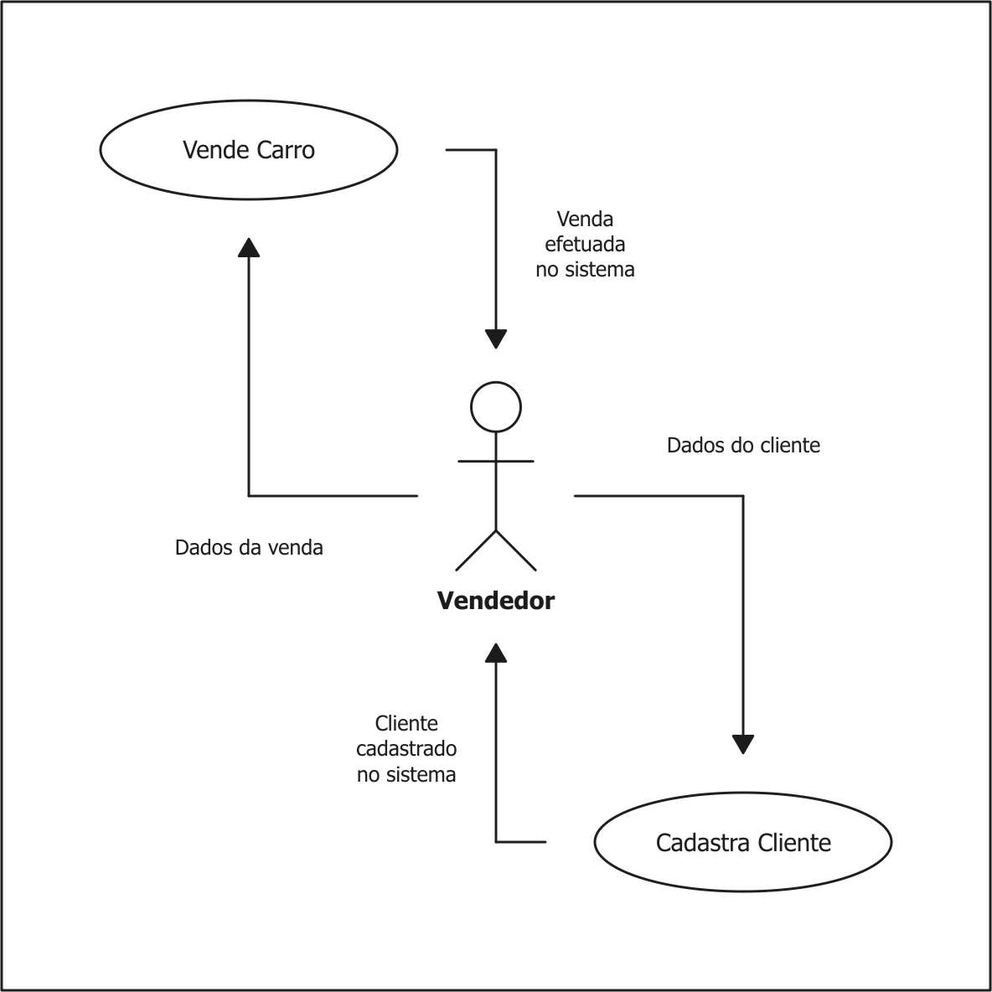

Caso de Uso: Vende Carro.

Curso Normal:
- O vendedor seleciona o cliente e o carro entre os cadastrados no sistema e adiciona demais informações sobre a venda;
- O sistema verifica e aloca as informações em banco;
- O sistema exibe a confirmação de venda efetuada.

Caso de Uso: Cadastra Cliente.

Curso Normal:
- O vendedor insere os dados sobre o cliente no sistema;
- O sistema verifica e aloca as informações em banco;
- O sistema exibe a confirmação de cadastro efetuado.

Curso Alternativo:
- O sistema indica que já existe o cliente que se está tentando cadastrar;
- O sistema exibe a mensagem de erro e pede conferencia dos dados inseridos.

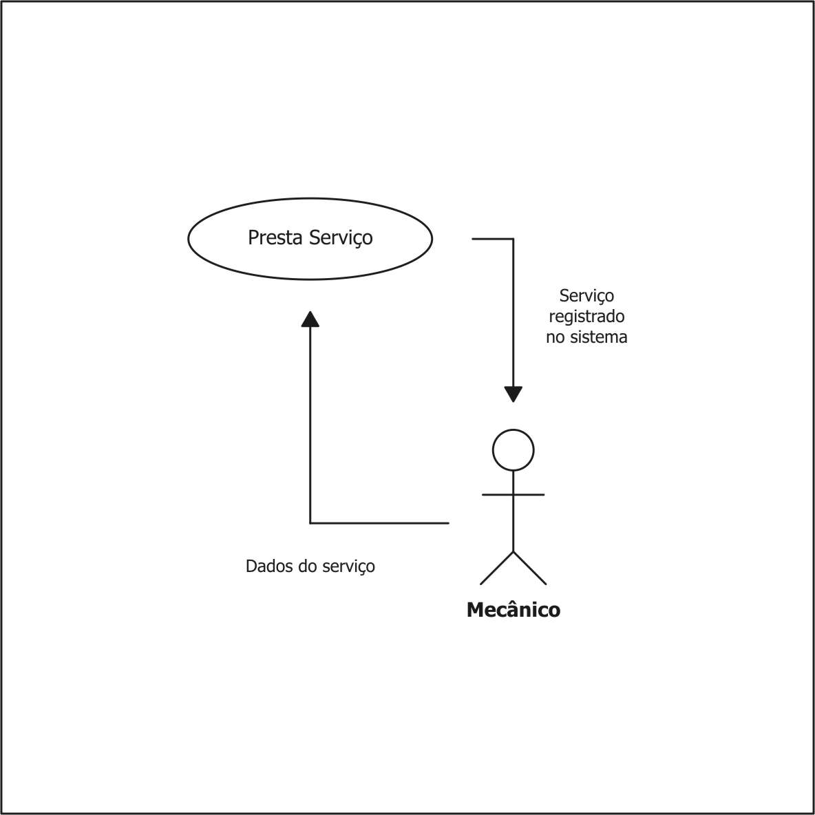

Caso de Uso: Presta Serviço.

Curso Normal:
- O mecânico insere os dados sobre o serviço no sistema;
- O sistema verifica e aloca as informações em banco;
- O sistema exibe a confirmação de serviço registrado.

Curso Alternativo:
- Caso hajam incoerências nos dados do serviço, o sistema exibe a mensagem de erro e pede conferencia dos dados inseridos.

Diagramas de Classe:

